Достижения ДОО

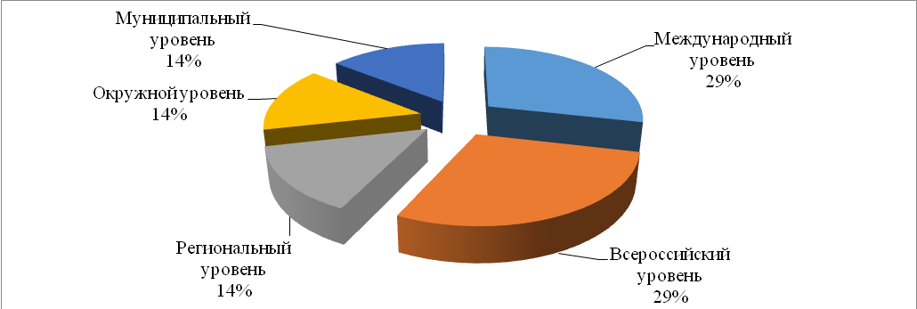

Год | Уровень | Наименование | Результат / Место | ФИО педагога, ребёнка или коллектив
2019 | Международный | «Эко-школы/Зеленый флаг» | Сертификат международного уровня на право обладания высшей награды программы – Зеленым флагом | Зелепухина В.Н., Руководитель СП, Педагоги СП
2019 | Международный | «Эко-школы/Зеленый флаг» | Сертификат международного уровня для руководителя учреждения | Зелепухина В.Н.  руководитель СП «Детский сад №31 «Сказка», координатор программы «Эко-школы/Зеленый флаг» среди образовательных учреждений по Самарской области
2019 | Международный | «Эко-школы/Зеленый флаг» | Сертификат международного уровня для педагога | Педагоги СП «Детский сад №31 «Сказка»
2019 | Международный | Программа «Эко-школы/Зеленый флаг» | Благодарность за активное участие в работе по проведению Всероссийского конкурса «Елочка, живи!» в рамках Международной программы «Эко-школы/Зеленый флаг» | Зелепухина В.Н, Руководитель СП
2019 | Международный | Международная конференция «Международная программа «Эко-школы/Зеленый флаг — инновационный подход к образованию для устойчивого развития» | Сертификат за выступление на секции дошкольного образования Международной конференции в г СПб | Зелепухина В.Н, Руководитель СП.
2019 | Международный | Международная конференция «Международная программа «Эко-школы/Зеленый флаг — инновационный подход к образованию для устойчивого развития» | Благодарность за активное участие в пленарном заседании Международной конференции | Зелепухина В.Н., Руководитель СП
2019 | Всероссийский | «Презентация»  Жалобная книга природы | Диплом 1 место | Педагоги СП
2019 | Всероссийский | экологический конкурс "ЭКО- DRIVE".  Номинация "Классные штучки из мусорной кучки | Сертификат участника | Педагоги СП
2019 | Всероссийский | "Экология и мы" | Благодарственное письмо | Зелепухина В.Н., Руководитель СП,  Педагоги СП
2019 | Межрегиональный | «Формирование элементарных естественно-научных представлений дошкольников посредством исследовательской деятельности» | Диплом 1 место | Зелепухина В.Н., Руководитель СП,  Педагоги СП
2019 | Межрегиональный | «Формирование элементарных представлений о естествознании | Диплом 1 место | Зелепухина В.Н., Руководитель СП,  Педагоги СП
2019 | Межрегиональный  естественно-научной направленности | «В науку первые шаги» | Диплом 1 место | Зелепухина В.Н., Руководитель СП,  Педагоги СП
2019 | Региональный | «ЭкоЛидер»  на звание «ЭкоЛидер Самарской области» | Победа  звание «ЭкоЛидер Самарской области» | Зелепухина В.Н., Руководитель СП,  Педагоги СП
2019 | Региональный | «ЭкоЛидер» | 2 место Номинация «Профи» | Зелепухина В.Н., Руководитель СП,
2018 | Региональный этап Всероссийского конкурса " | "Елочка,живи!" | Диплом 1,2 место | Зелепухина В.Н., Руководитель СП,  Педагоги СП
2019 | Областной | «Эколята- молодые защитники природы | Благодарственное письмо | Зелепухина В.Н., Руководитель СП,  Педагоги СП
2019 | Окружной этап Регионального конкурса | «Эколята – Молодые защитники Природы» | Диплом 1 место | Зелепухина В.Н., Руководитель СП,  Педагоги СП
2019 | Окружной | Фестиваль-конкурс «Экология. Планета. Ребенок» | Дипломы 1,2 места  Номинация: «Занимательная экология» «Социально-значимые исследовательские проектные работы на тему: «Природа-бесценный дар, один на всех!» | Зелепухина В.Н., Руководитель СП,  Педагоги СП
2019 | Муниципальный конкурс | «Неделя экологических знаний» | Благодарственное письмо | Зелепухина В.Н., Руководитель СП,  Педагоги СП

- Благодарственное письмо Министерства лесного хозяйства, охраны окружающей среды и природопользования Самарской области (2018г)
- Благодарственное письмо зам.главы г.о. Чапаевск руководителю СП-д/с №31 В.Н. Зелепухиной за активную работу в сфере экологического образования и просвещения молодого поколения
- Почетная грамота руководителю СП»Детский сад №31» Сказка», В.Н. Зелепухиной за эффективную организацию инновационной деятельности образовательного учреждения
- Почетная грамота Генерального директора ООО «Водоканал» руководителю СП-д/с №31, В.Н. Зелепухиной (2018г)
- Благодарственное письмо руководителю СП Детский сад №31» Сказка», В.Н. Зелепухиной от Санкт-Петербургской общественной организации «Санкт-Петербург за экологию Балтии»
- Благодарственное письмо руководителю СП-д/с №31 В.Н. Зелепухиной от
Депутата Государственной Думы, Серпера. г. Москва(2019)

Достижения воспитанников

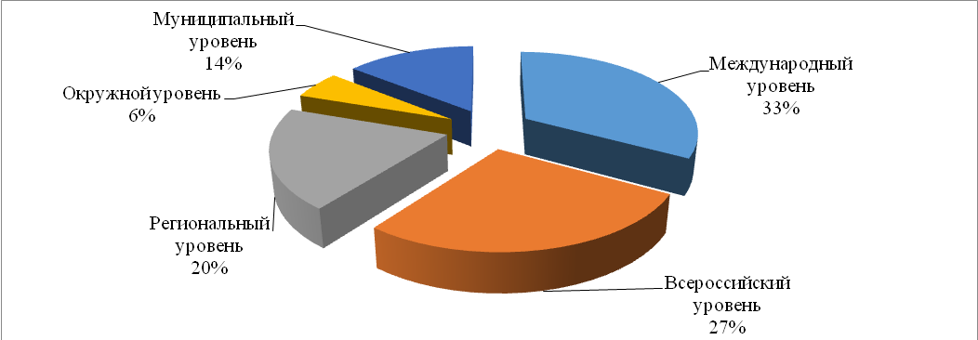

Год | Уровень | Наименование | Результат/  место | Фамилия ребёнка
2018г. | Региональный | Региональный конкурс творческих работ из бросового материала «Ёлочка, живи!» | I место в номинации «Индивидуальная работа». | Обучающийся СП №31
2018г. | Региональный | Региональный конкурс творческих работ из бросового материала «Ёлочка, живи!» | I место в номинации «Семейная работа». | Обучающийся СП №31
2019г. | ДОО | Выставка поделок из бросового материала «Умный взгляд на мусор». | Участник. | Обучающийся СП №31
2019г. | ДОО | Выставка поделок из бросового материала «Умный взгляд на мусор». | Участник. | Обучающийся СП №31
2019г. | Всероссийский | Экологический конкурс «Мы кормушку смастерили и столовую открыли!», | III место в номинации «Я изготовил для птичек кормушку!» | Обучающийся СП №31

